Osoby długotrwale bezrobotne
na lubuskim rynku pracy w 2013 r.



Zielona Góra, czerwiec 2014 r.

SPIS TREŚCI
1. Wprowadzenie | 3
2. Zmiany w poziomie bezrobocia i ich terytorialne zróżnicowanie | 4
3. „Napływ” i „odpływ” osób długotrwale bezrobotnych | 6
4. Struktura zarejestrowanych osób długotrwale bezrobotnych | 10
4.1. Osoby długotrwale bezrobotne wg czasu pozostawania bez pracy | 10
4.2. Osoby długotrwale bezrobotne wg wieku | 12
4.3. Osoby długotrwale bezrobotne wg poziomu wykształcenia | 15
4.4. Osoby długotrwale bezrobotne wg stażu pracy | 17
5. Bezrobotni poprzednio pracujący pozostający bez pracy powyżej 12 miesięcy według grup zawodów oraz zawodów | 20
6. Aktywizacja osób długotrwale bezrobotnych w ramach form aktywnych stosowanych przez urzędy pracy i ich efektywność | 23
6.1. Szkolenia | 23
6.2. Staże | 23
6.3. Prace interwencyjne | 24
6.4. Roboty publiczne | 24
6.5. Prace społecznie użyteczne | 25
6.6. Poradnictwo indywidualne | 25
6.7. Szkolenie w klubie pracy w zakresie aktywnego poszukiwania pracy | 25
6.8. Zajęcia aktywizacyjne | 26
7. Podsumowanie | 26
8. Aneks. Część tabelaryczna | 29

1. Wprowadzenie
Zjawisko długotrwałego bezrobocia jest jednym z najgroźniejszych zjawisk występujących na rynku pracy, powodującym poważne problemy o charakterze społeczno – ekonomicznym. Szczególnie destrukcyjny charakter omawianego zjawiska uwidacznia się w mikrostrukturach społecznych, powodując poważne skutki materialne (trudna sytuacja finansowa, ograniczenia w zaspakajaniu niektórych ważnych potrzeb), psychologiczne (bezradność, załamanie, upokorzenie, lęk przed przyszłością) czy społeczne (trudniejsze stosunki rodzinne i w kontaktach
z otoczeniem). Długi okres braku aktywności zawodowej prowadzi najczęściej do utraty wiary w możliwości zatrudnienia i wzmacnia bierną postawę na rynku pracy co powoduje, że próby aktywizacji osób długotrwale bezrobotnych są znacznie trudniejsza niż osób pozostających przez krótki okres bez pracy. Dlatego przeciwdziałanie i zwalczanie długotrwałego bezrobocia poprzez aktywną pomoc tym osobom, w celu odbudowania i podtrzymania zdolności do świadczenia przez nich pracy, należą do pierwszorzędnych celów działań na regionalnym rynku pracy.
Celem tej analizy jest rozpoznanie sytuacji osób długotrwale bezrobotnych na lubuskim rynku pracy w 2013 r., ze szczególnym uwzględnieniem jego poziomu
i struktury, oraz sposobów aktywizacji osób długotrwale bezrobotnych stosowanych przez urzędy pracy. Podstawą niniejszego opracowania są dane ze sprawozdania
o rynku pracy MPiPS-01 sporządzane co miesiąc, dane z załącznika Nr 1 do sprawozdania MPiPS-01 wykonywanego kwartalnie, dane z załącznika Nr 3 do sprawozdania MPiPS-01 wykonywanego co pół roku, dane z załącznika Nr 5 do sprawozdania MPiPS-01 sporządzanego raz do roku oraz dane z załącznika Nr 6 do sprawozdania MPiPS-01 sporządzanego raz do roku.
Zgodnie z art. 2 pkt. 5 ustawy o promocji zatrudnienia i instytucjach rynku pracy za osobę bezrobotną długotrwale uznaje się bezrobotnego pozostającego
w rejestrze powiatowego urzędu pracy łącznie przez okres ponad 12 miesięcy
w okresie ostatnich dwóch lat, z wyłączeniem okresów odbywania stażu
i przygotowania zawodowego dorosłych.

2. Zmiany w poziomie bezrobocia i ich terytorialne zróżnicowanie
Na koniec 2013 r. w województwie lubuskim odnotowano 30.049 osób długotrwale bezrobotnych, stanowiąc 50,2% ogółu bezrobotnych. W stosunku do grudnia 2012 r. liczba osób długotrwale bezrobotnych zwiększyła się o 1.547 osób,
a ich udział w ogólnej liczbie bezrobotnych zwiększył się o 3,2 punktu procentowego. W okresie grudzień 2012 – grudzień 2013 r. liczba długotrwale bezrobotnych zwiększyła się o 5,4%, podczas gdy w analogicznym okresie liczba bezrobotnych ogółem zmniejszyła się o 1,3%.
W 2013 r. udział osób długotrwale bezrobotnych, wśród ogółu bezrobotnych, podlegał licznym wahaniom, osiągając najniższy poziom w lutym (45,2%), najwyższy w grudniu (50,2%).
Udział długotrwale bezrobotnych, wśród ogółu bezrobotnych,
w poszczególnych miesiącach 2013 r.
Miesiąc | Liczba bezrobotnych ogółem | Liczba długotrwale bezrobotnych | Udział długotrwale bezrobotnych
styczeń | 66.194 | 30.282 | 45,8%
luty | 66.603 | 30.081 | 45,2%
marzec | 65.305 | 29.896 | 45,8%
kwiecień | 62.916 | 29.210 | 46,4%
maj | 60.157 | 28.436 | 47,3%
czerwiec | 58.477 | 28.196 | 48,2%
lipiec | 57.902 | 27.617 | 47,7%
sierpień | 58.337 | 27.999 | 48,0%
wrzesień | 58.001 | 27.987 | 48,3%
październik | 57.024 | 27.808 | 48,8%
listopad | 58.217 | 28.929 | 49,7%
grudzień | 59.805 | 30.049 | 50,2%

Wśród osób długotrwale bezrobotnych przeważały kobiety, stanowiąc
w 2013 r. od 56,6% (kwiecień) do 57,8% (styczeń, wrzesień, październik) ogółu tej kategorii bezrobotnych. W okresie dwunastu miesięcy 2013 r. liczba długotrwale bezrobotnych kobiet zwiększyła się o 551 osób, tj. o 3,3%.
Długotrwale bezrobotni wg płci, stan na koniec w poszczególnych miesiącach 2013 r.
Wyszczególnienie | ogółem | w tym:
Wyszczególnienie | ogółem | kobiety | Udział | mężczyźni | Udział
styczeń | 30.282 | 17.489 | 57,8% | 12.793 | 42,2%
luty | 30.081 | 17.202 | 57,2% | 12.879 | 42,8%
marzec | 29.896 | 16.988 | 56,8% | 12.908 | 43,2%
kwiecień | 29.210 | 16.545 | 56,6% | 12.665 | 43,4%
maj | 28.436 | 16.181 | 56,9% | 12.255 | 43,1%
czerwiec | 28.196 | 16.024 | 56,8% | 12.172 | 43,2%
lipiec | 27.617 | 15.781 | 57,1% | 11.836 | 42,9%
sierpień | 27.999 | 16.128 | 57,6% | 11.871 | 42,4%
wrzesień | 27.987 | 16.169 | 57,8% | 11.818 | 42,2%
październik | 27.808 | 16.072 | 57,8% | 11.736 | 42,2%
listopad | 28.929 | 16.577 | 57,3% | 12.352 | 42,7%
grudzień | 30.049 | 17.100 | 56,9% | 12.949 | 43,1%

W końcu 2013 r., na obszarach wiejskich mieszkało 13.259 zarejestrowanych długotrwale bezrobotnych, stanowiąc 50,6% ogółu bezrobotnych mieszkańców wsi. Na obszarach miejskich mieszkało 16.790 zarejestrowanych długotrwale bezrobotnych, stanowiąc 50,0% ogółu bezrobotnych mieszkańców miast.
Prawo do otrzymywania zasiłku dla bezrobotnych posiadały 122 osoby (wśród nich 62 kobiety), co stanowiło 0,4% tej kategorii bezrobotnych.
W województwie lubuskim występuje duże zróżnicowanie terytorialne udziału osób długotrwale bezrobotnych. Według stanu na koniec 2013 r., największy udział osób długotrwale bezrobotnych odnotowano w powiatach: nowosolskim – 57,3% ogółu bezrobotnych, słubickim – 56,1% oraz w międzyrzeckim – 56,0%. Natomiast najniższy udział osób długotrwale bezrobotnych odnotowano w powiatach: sulęcińskim – 40,8%, gorzowskim (grodzkim) – 41,8% oraz w gorzowskim (ziemskim) – 43,9%. W okresie dwunastu miesięcy 2013 r., odnotowano spadek udziału osób długotrwale bezrobotnych tylko w powiecie słubickim - o 0,2 punktu procentowego.
W pozostałych powiatach odnotowano wzrost udziału osób długotrwale bezrobotnych, największy w powiatach: świebodzińskim – o 8,0 punktu procentowego, zielonogórskim (ziemskim) – o 6,1 punktu procentowego oraz sulęcińskim – o 5,1 punktu procentowego.
Udział długotrwale bezrobotnych wg powiatów, stan na koniec 2013 i 2012 r.
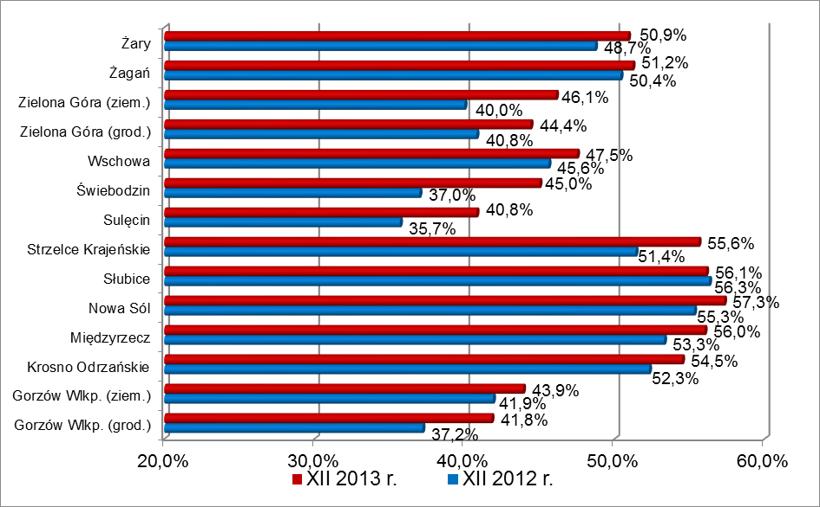

3. „Napływ” i „odpływ” osób długotrwale bezrobotnych
„Napływ” do bezrobocia przedstawia liczbę bezrobotnych, którzy w danym okresie zostali zarejestrowani w urzędach pracy. Od stycznia do grudnia 2013 r.,
w powiatowych urzędach pracy województwa lubuskiego, odnotowano 35.731 rejestrujących się długotrwale bezrobotnych, co stanowiło 38,1% ogółu „napływu”
w województwie lubuskim. Wśród rejestrujących się osób długotrwale bezrobotnych przeważały kobiety, stanowiąc 53,3% tej grupy bezrobotnych (19.039 osób).
W 2013 r., w porównaniu do roku poprzedniego, zwiększył się nieznacznie
w „napływie” odsetek osób powracających do rejestrów po zakończeniu form aktywnych z 18,8% w 2012 r. do 19,3% w 2013 r. Wśród długotrwale bezrobotnych, powracających do rejestrów po formach aktywnych, najwięcej było osób po zakończeniu stażu – 2.746, zakończeniu prac społecznie użytecznych – 2.375 oraz po zakończeniu szkoleń - 904 osoby.
Liczba nowo zarejestrowanych długotrwale bezrobotnych w 2012 i 2013 r.
Wyszczególnienie | 2012 r. |  | 2013 r.
Wyszczególnienie | ogółem | kobiety | ogółem | kobiety
Liczba zarejestrowanych długotrwale bezrobotnych – „napływ” | 35.379 | 19.692 | 35.731 | 19.039
- po pracach interwencyjnych | 432 | 276 | 483 | 336
- po robotach publicznych | 300 | 72 | 395 | 104
- po stażu | 1.511 | 1.157 | 2.746 | 2.031
- po odbyciu przygotowania zawodowego dorosłych | 1 | 1 | 0 | 0
- po szkoleniu | 899 | 440 | 904 | 328
- po pracach społecznie użytecznych | 3.505 | 2.066 | 2.375 | 1.318
- po zakończeniu kontraktu socjalnego | 2 | 2 | 9 | 6

Od stycznia do grudnia 2013 r., w powiatowych urzędach pracy województwa lubuskiego, wyrejestrowano 34.184 osoby długotrwale bezrobotne, co stanowiło 36,2% ogółu „odpływu” w województwie lubuskim. Wśród opuszczających rejestry długotrwale bezrobotnych przeważały kobiety, stanowiąc 54,1% tej grupy bezrobotnych (18.488 osób).
W okresie dwunastu miesięcy 2013 r., najczęstszą przyczyną „wyłączenia”
z ewidencji osób długotrwale bezrobotnych było podjęcie pracy. Podjęło ją 12.817 osób, czyli 37,5% osób długotrwale bezrobotnych wyrejestrowanych z ewidencji. Wśród długotrwale bezrobotnych podejmujących pracę przeważały kobiety – 7.254 osoby, stanowiąc 56,6%. Wśród długotrwale bezrobotnych podejmujących pracę, zdecydowaną większość stanowiły osoby podejmujące pracę niesubsydiowaną – 10.534 osoby, tj. 82,2% (wśród kobiet odsetek osób podejmujących pracę niesubsydiowaną wynosił 84,7%). Wśród oferowanych długotrwale bezrobotnym różnorodnych form pracy subsydiowanej, najwięcej osób skorzystało z prac interwencyjnych – 900 osób (39,4% ogółu podjęć pracy subsydiowanej), robót publicznych – 582 osoby (25,5%) oraz podjęło działalność gospodarczą – 398 osób (17,4%). Wśród długotrwale bezrobotnych kobiet największym zainteresowaniem cieszyły się prace interwencyjne, które podjęło 597 osób (53,8% podjęć pracy subsydiowanej wśród kobiet). W 2013 r., w stosunku do roku poprzedniego, zaznaczył się wzrost, o 3,8 punktu procentowego, udziału osób długotrwale bezrobotnych podejmujących pracę.
Następną z przyczyn wyrejestrowania z ewidencji długotrwale bezrobotnych było niepotwierdzenie gotowości do podjęcia pracy. W okresie dwunastu miesięcy 2013 r. „wyłączono” z powodu niepotwierdzenia gotowości do podjęcia pracy 9.428 osób długotrwale bezrobotnych, co stanowiło 27,6% ogółu wyrejestrowanych
z ewidencji w tej kategorii bezrobotnych (wśród długotrwale bezrobotnych kobiet odsetek „wyłączeń” z powodu niepotwierdzenia gotowości do podjęcia pracy był mniejszy i wynosił 22,4%). W 2013 r., w stosunku do roku poprzedniego, zaznaczył się spadek, o 1,0 punktu procentowego, udziału osób długotrwale bezrobotnych niepotwierdzających gotowość do podjęcia pracy.
Kolejną grupę stanowiły osoby długotrwale bezrobotne wyrejestrowywane
z powodu rozpoczęcia staży. W 2013 r. było ich 2.836 osób, co stanowiło 8,3% ogółu wyrejestrowanych z ewidencji w tej kategorii bezrobotnych (wśród długotrwale bezrobotnych kobiet, odsetek ten był wyższy i wynosił 11,0%; równocześnie kobiety stanowiły 71,7% ogółu długotrwale bezrobotnych podejmujących staże). W stosunku do roku poprzedniego, odnotowano wzrost, o 1,9 punktu procentowego, udziału osób długotrwale bezrobotnych rozpoczynających staże.
W 2013 r. niewiele mniejszą grupę w liczbie 2.792 osób, stanowili długotrwale bezrobotni wyrejestrowani z powodu dobrowolnej rezygnacji ze statusu bezrobotnego. Stanowili oni 8,2% ogółu wyrejestrowanych z ewidencji w tej kategorii bezrobotnych (wśród długotrwale bezrobotnych kobiet, odsetek dobrowolnie rezygnujących ze statusu bezrobotnego był większy i wynosił 10,0%). W stosunku do roku poprzedniego, zaznaczył się spadek, o 1,0 punktu procentowego, udziału osób długotrwale bezrobotnych „wyłączonych” z rejestrów z powodu dobrowolnej rezygnacji ze statusu bezrobotnego.
Od stycznia do grudnia 2013 r., wśród wyrejestrowanych z ewidencji długotrwale bezrobotnych, na uwagę zasługują osoby długotrwale bezrobotne wyrejestrowane z ewidencji z powodu rozpoczęcia prac społecznie użytecznych.
W tym okresie prace społecznie użyteczne podjęło 2.375 osób długotrwale bezrobotnych, co stanowiło 7,0% ogółu wyrejestrowanych z ewidencji w tej kategorii bezrobotnych (wśród długotrwale bezrobotnych kobiet odsetek ten ukształtował się na identycznym poziomie). W 2013 r., w stosunku do roku poprzedniego, zaznaczył się spadek, o 2,9 punktu procentowego, udziału osób długotrwale bezrobotnych rozpoczynających prace społecznie użyteczne.
Liczba wyrejestrowanych z ewidencji długotrwale bezrobotnych w 2012 i 2013 r.
Wyszczególnienie | 2012 r. |  | 2013 r.
Wyszczególnienie | ogółem | kobiety | ogółem | kobiety
Liczba długotrwale bezrobotnych wyłączonych z ewidencji | 34.776 | 19.637 | 34.184 | 18.488
z tytułu:
podjęcia pracy | 11.708 | 6.857 | 12.817 | 7.254
w tym
- pracy niesubsydiowanej | 9.579 | 5.886 | 10.534 | 6.145
- pracy subsydiowanej | 2.129 | 971 | 2.283 | 1.109
z tego
- prac interwencyjnych | 887 | 558 | 900 | 597
- robót publicznych | 540 | 113 | 582 | 166
- podjęcia działalności gospodarczej | 312 | 129 | 398 | 181
- podjęcia pracy w ramach refundacji kosztów zatrudnienia | 336 | 150 | 329 | 136
- inne | 54 | 21 | 74 | 29
rozpoczęcia szkolenia | 892 | 447 | 860 | 339
rozpoczęcia stażu | 2.225 | 1.698 | 2.836 | 2.033
rozpoczęcia przygotowania zawodowego dorosłych | 0 | 0 | 0 | 0
rozpoczęcia pracy społecznie użytecznej | 3.436 | 2.027 | 2.375 | 1.296
rozpoczęcia realizacji indywidualnego programu zatrudnienia socjalnego lub podpisania kontraktu socjalnego | 135 | 82 | 115 | 76
odmowy bez uzasadnionej przyczyny przyjęcia propozycji odpowiedniej pracy lub innej formy pomocy | 1.081 | 564 | 1.021 | 521
niepotwierdzenie gotowości do pracy | 9.937 | 4.640 | 9.428 | 4.147
dobrowolnej rezygnacji ze statusu bezrobotnego | 3.183 | 2.163 | 2.792 | 1.849
podjęcia dalszej nauki | 26 | 13 | 31 | 20
z tytułu ukończenia 60/65 lat | 214 | 142 | 187 | 119
nabycia praw emerytalnych lub rentowych | 275 | 152 | 324 | 179
nabycia praw do świadczenia przedemerytalnego | 7 | 3 | 14 | 5
z innych przyczyn | 1.657 | 849 | 1.384 | 650

4. Struktura zarejestrowanych osób długotrwale bezrobotnych
Dane statystyczne pozyskiwane przez powiatowe urzędy pracy pozwalają na analizę struktury wykształcenia, wieku, stażu pracy i czasu pozostawania bez pracy osób długotrwale bezrobotnych.
4.1. Osoby długotrwale bezrobotne wg czasu pozostawania bez pracy
Jedną z poważniejszych barier ograniczających znalezienie pracy jest długi okres przebywania na bezrobociu. Wśród długotrwale bezrobotnych, na koniec
2013 r., najwięcej było osób pozostających bez pracy od 12 do 24 miesięcy – 10.013 osób (33,3%) oraz powyżej 24 miesięcy – 8.032 osoby (26,7% tej kategorii bezrobotnych). W okresie dwunastu miesięcy nastąpił wzrost udziału osób długotrwale bezrobotnych będących powyżej 24 miesięcy bez pracy oraz od 1 do 3 miesięcy bez pracy.
Liczba i udział osób długotrwale bezrobotnych, wg czasu pozostawania bez pracy, stan na koniec 2012 i 2013 r.
Czas pozostawania bez pracy | Długotrwale bezrobotni
Czas pozostawania bez pracy | 2012 r. | 2013 r.
Czas pozostawania bez pracy | ogółem | ogółem | w tym |  | miejsce zamieszkania
Czas pozostawania bez pracy | ogółem | ogółem | kobiety | mężczyźni | w mieście | na wsi
do 1 miesiąca | 1.502 | 1.581 | 788 | 793 | 968 | 613
1 – 3 miesięcy | 3.190 | 3.445 | 1.828 | 1.617 | 1.977 | 1.468
3 – 6 miesięcy | 2.863 | 2.935 | 1.720 | 1.215 | 1.743 | 1.192
6 – 12 miesięcy | 3.906 | 4.043 | 2.212 | 1.831 | 2.356 | 1.687
12 – 24 miesięcy | 9.851 | 10.013 | 5.577 | 4.436 | 5.471 | 4.542
powyżej 24 miesięcy | 7.190 | 8.032 | 4.975 | 3.057 | 4.275 | 3.757
udział:
do 1 miesiąca | 5,3% | 5,3% | 4,6% | 6,1% | 5,8% | 4,6%
1 – 3 miesięcy | 11,2% | 11,5% | 10,7% | 12,5% | 11,8% | 11,1%
3 – 6 miesięcy | 10,0% | 9,8% | 10,1% | 9,4% | 10,3% | 9,0%
6 – 12 miesięcy | 13,7% | 13,4% | 12,9% | 14,1% | 14,0% | 12,7%
12 – 24 miesięcy | 34,6% | 33,3% | 32,6% | 34,3% | 32,6% | 34,3%
powyżej 24 miesięcy | 25,2% | 26,7% | 29,1% | 23,6% | 25,5% | 28,3%

Wśród osób długotrwale bezrobotnych występują zasadnicze różnice między kobietami i mężczyznami co do długości czasu pozostawania bez pracy. Na koniec 2013 r. największą różnicę, na niekorzyść kobiet (przewaga o 5,5 punktu procentowego), odnotowano w populacji osób pozostających powyżej 24 miesięcy bez pracy co oznacza, że bezrobocie wśród kobiet jest bardziej trwałe niż wśród mężczyzn.
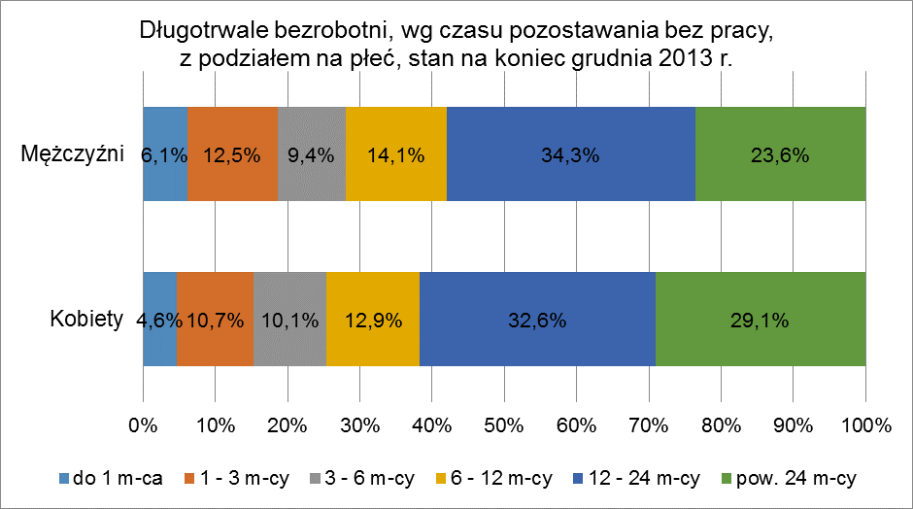
Wśród długotrwale bezrobotnych zamieszkujących obszary wiejskie oraz na terenie miast widać różnice co do czasu pozostawania bez pracy, świadczące o tym, że bezrobocie na wsi jest bardziej trwałe. Na koniec 2013 r., wśród osób mieszkających na obszarach wiejskich, w porównaniu do ludności miast, odnotowano mniejszy udział długotrwale bezrobotnych wśród osób pozostających do 12 miesięcy bez pracy. Natomiast większy udział długotrwale bezrobotnych zamieszkujących obszary wiejskie odnotowano wśród osób pozostających powyżej 12 miesięcy bez pracy, przy czym największą różnicę (o 2,8 punktu procentowego) odnotowano wśród osób pozostających powyżej 24 miesięcy bez pracy.
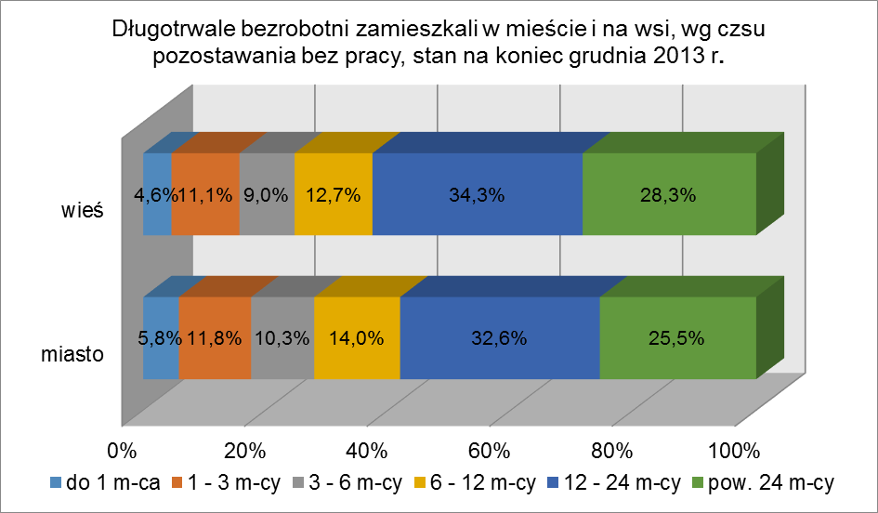

4.2. Osoby długotrwale bezrobotne wg wieku
Wśród długotrwale bezrobotnych, na koniec 2013 r., najliczniejsze grupy stanowiły osoby w wieku od 25 do 34 lat – 8.263 osoby (27,5%) oraz od 35 do 44 lat – 6.487 osób (21,6% tej kategorii bezrobotnych). W okresie dwunastu miesięcy miał miejsce wzrost udziału osób długotrwale bezrobotnych w wieku od 35 do 44 lat
(z 20,7% na koniec 2012 r. do 21,6% na koniec 2013 r.) oraz powyżej 55 lat (z 16,5% na koniec 2012 r. do 18,0% na koniec 2013 r.). W pozostałych grupach wiekowych odnotowano spadek udziału osób długotrwale bezrobotnych.

Liczba i udział osób długotrwale bezrobotnych, wg wieku, stan na koniec 2012 i 2013 r.
Wiek w latach | Długotrwale bezrobotni
Wiek w latach | 2012 r. | 2013 r.
Wiek w latach | ogółem | ogółem | w tym |  | miejsce zamieszkania
Wiek w latach | ogółem | ogółem | kobiety | mężczyźni | w mieście | na wsi
18 - 24 | 3.457 | 3.443 | 2.258 | 1.185 | 1.733 | 1.710
25 - 34 | 7.888 | 8.263 | 5.834 | 2.429 | 4.496 | 3.767
35 - 44 | 5.908 | 6.487 | 4.054 | 2.433 | 3.687 | 2.800
45 -54 | 6.540 | 6.446 | 3.220 | 3.226 | 3.670 | 2.776
55 - 59 | 3.631 | 4.016 | 1.734 | 2.282 | 2.391 | 1.625
60 – 64 lata | 1.078 | 1.394 | X | 1.394 | 813 | 581
udział:
18 - 24 | 12,1% | 11,5% | 13,2% | 9,2% | 10,3% | 12,9%
25 - 34 | 27,7% | 27,5% | 34,1% | 18,8% | 26,8% | 28,4%
35 - 44 | 20,7% | 21,6% | 23,7% | 18,8% | 22,0% | 21,1%
45 -54 | 23,0% | 21,4% | 18,8% | 24,9% | 21,9% | 20,9%
55 - 59 | 12,7% | 13,4% | 10,2% | 17,6% | 14,2% | 12,3%
60 – 64 lata | 3,8% | 4,6% | X | 10,7% | 4,8% | 4,4%

W stosunku do bezrobotnych ogółem, najmniejszy udział długotrwale bezrobotnych odnotowano wśród osób w przedziale wiekowym od 18 do 24 lat (33,9%), największy wśród osób powyżej 60 lat (62,1% to długotrwale bezrobotni).
Pod względem wieku, na koniec 2013 r., przeważały długotrwale bezrobotne kobiety w wieku od 25 do 34 lat (34,1%), natomiast wśród długotrwale bezrobotnych mężczyzn przeważały osoby w wieku od 45 do 54 lat (24,9%). Wśród długotrwale bezrobotnych, młode kobiety (do 34 roku życia) stanowiły 47,3% ogółu, podczas gdy długotrwale bezrobotni mężczyźni w tym wieku stanowili 28,0% tej kategorii bezrobotnych.
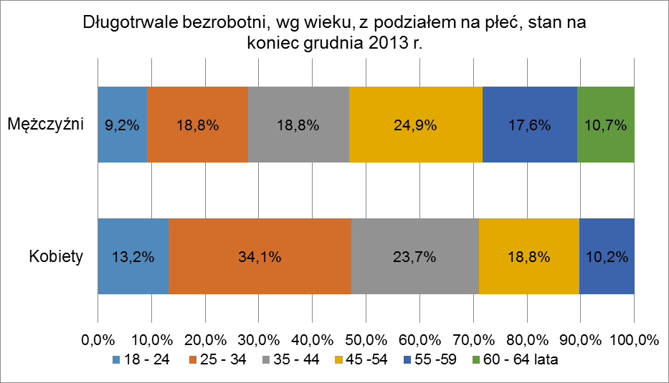
Na koniec 2013 r., wśród długotrwale bezrobotnych mieszkających na obszarach wiejskich oraz na terenie miast, najwięcej było osób w wieku od 25 do 34 lat i od 45 do 54 lat (podobnie jak wśród ogółu bezrobotnych). Na obszarach wiejskich, w stosunku do miast, uwidocznił się większy udział długotrwale bezrobotnych wśród osób w wieku do 34 lat (więcej o 4,2 punktu procentowego), przy czym największa różnica występowała wśród osób młodych do 24 roku życia.
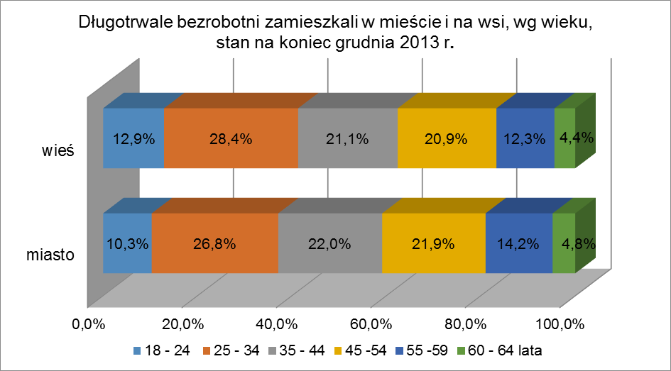
4.3. Osoby długotrwale bezrobotne wg poziomu wykształcenia
Analizując sytuację osób długotrwale bezrobotnych na lubuskim rynku pracy można zauważyć, że ich możliwości zatrudnienia często ograniczał niski poziom wykształcenia. Na koniec 2013 r. dominujące grupy stanowiły osoby długotrwale bezrobotne posiadające wykształcenie gimnazjalne i poniżej – 9.899 osób (33,0%) oraz zasadnicze zawodowe – 9.716 osób (32,3% tej kategorii bezrobotnych).
W okresie dwunastu miesięcy 2013 r. odnotowano wzrost udziału wśród osób długotrwale bezrobotnych legitymujących się wykształceniem wyższym oraz zasadniczym zawodowym. Na tym samym poziomie odnotowano udział osób
z wykształceniem policealnym i średnim zawodowym. W omawianym okresie, wśród długotrwale bezrobotnych, odnotowano spadek udziału osób legitymujących się wykształceniem średnim ogólnokształcącym oraz gimnazjalnym i poniżej.
Liczba i udział osób długotrwale bezrobotnych, wg poziomu wykształcenia, stan na koniec 2012 i 2013 r.
Poziom wykształcenia | Długotrwale bezrobotni
Poziom wykształcenia | 2012 r. | 2013 r.
Poziom wykształcenia | ogółem | ogółem | w tym |  | miejsce zamieszkania
Poziom wykształcenia | ogółem | ogółem | kobiety | mężczyźni | w mieście | na wsi
wyższe | 1.876 | 2.049 | 1.454 | 595 | 1.477 | 572
policealne i średnie zawodowe | 5.589 | 5.898 | 3.979 | 1.919 | 3.639 | 2.259
średnie ogólnokształcące | 2.395 | 2.487 | 1.909 | 578 | 1.620 | 867
zasadnicze zawodowe | 9.120 | 9.716 | 4.733 | 4.983 | 5.230 | 4.486
gimnazjalne  i poniżej | 9.522 | 9.899 | 5.025 | 4.874 | 4.824 | 5.075
udział:
wyższe | 6,6% | 6,8% | 8,5% | 4,6% | 8,8% | 4,3%
policealne i średnie zawodowe | 19,6% | 19,6% | 23,3% | 14,8% | 21,7% | 17,0%
średnie ogólnokształcące | 8,4% | 8,3% | 11,2% | 4,5% | 9,7% | 6,6%
zasadnicze zawodowe | 32,0% | 32,3% | 27,6% | 38,5% | 31,1% | 33,8%
gimnazjalne  i poniżej | 33,4% | 33,0% | 29,4% | 37,6% | 28,7% | 38,3%

W stosunku do bezrobotnych ogółem, najmniejszy udział długotrwale bezrobotnych odnotowano wśród osób z wykształceniem wyższym (37,0%), największy wśród osób z wykształceniem gimnazjalnym i poniżej (56,3% to długotrwale bezrobotni).
Wśród osób długotrwale bezrobotnych występują widoczne różnice między kobietami i mężczyznami co do posiadanego wykształcenia. Wśród kobiet najwięcej było osób z wykształceniem gimnazjalnym i poniżej (29,4%), natomiast wśród mężczyzn najwięcej było osób z wykształceniem zasadniczym zawodowym (38,5%). W populacji osób długotrwale bezrobotnych duża część kobiet legitymowała się wyższym poziomem wykształcenia niż mężczyźni. Na koniec 2013 r. wykształceniem średnim i powyżej legitymowało się 43,0% długotrwale bezrobotnych kobiet, natomiast wśród długotrwale bezrobotnych mężczyzn tylko 23,9% posiadało wykształcenie średnie i powyżej. Wśród długotrwale bezrobotnych z wykształceniem średnim i powyżej dominującą grupę stanowiły kobiety legitymujące się wykształceniem policealnym i średnim zawodowym, natomiast wśród długotrwale bezrobotnych z wykształceniem poniżej średniego dominującą grupę stanowili mężczyźni legitymujący się wykształceniem zasadniczym zawodowym.
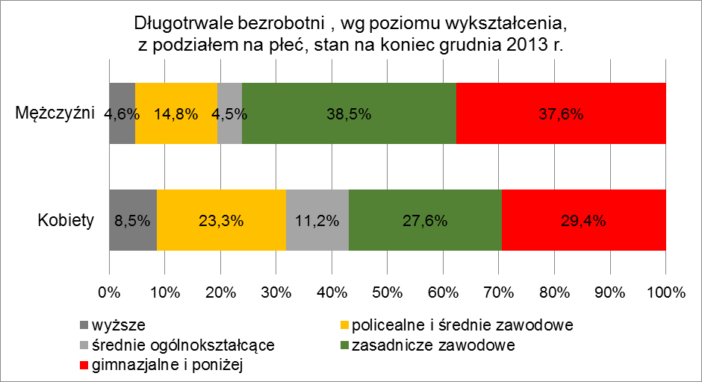
Na obszarach wiejskich najliczniejszą grupę, wśród długotrwale bezrobotnych, stanowiły osoby posiadające wykształcenie gimnazjalne i poniżej (38,3%), natomiast w miastach najliczniejszą grupę stanowiły osoby
z wykształceniem zasadniczym zawodowym (31,1%). Ogólnie można stwierdzić, że długotrwale bezrobotni mieszkańcy miast są lepiej wykształceni. Wśród długotrwale bezrobotnych, wykształceniem średnim i powyżej legitymowało się 40,2% mieszkańców miast i 27,9% mieszkańców wsi.
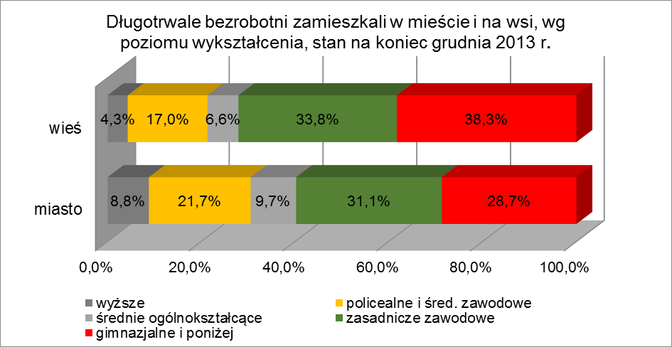

4.4. Osoby długotrwale bezrobotne wg stażu pracy
Zdecydowana większość zarejestrowanych osób długotrwale bezrobotnych posiadała doświadczenie zawodowe. Na koniec 2013 r. najliczniejsze grupy, wśród długotrwale bezrobotnych, stanowiły osoby posiadające staż pracy od 1 do 5 lat – 6.615 osób (22,0%) oraz od 10 do 20 lat – 5.342 osoby (17,8% ogółu tej kategorii bezrobotnych). W okresie dwunastu miesięcy 2013 r., w populacji długotrwale bezrobotnych, odnotowano spadek udziału wśród osób posiadających staż pracy od 10 do 20 lat oraz nie posiadających żadnego stażu pracy. W omawianym okresie największy wzrost udziału odnotowano wśród długotrwale bezrobotnych legitymujących się stażem pracy od 1 do 5 lat (o 0,6 punktu procentowego), natomiast największy spadek udziału odnotowano wśród długotrwale bezrobotnych bez stażu pracy (o 1,2 punktu procentowego).

Liczba i udział osób długotrwale bezrobotnych, wg stażu pracy, stan na koniec 2012 i 2013 r.
Staż pracy | Długotrwale bezrobotni
Staż pracy | 2012 r. | 2013 r.
Staż pracy | ogółem | ogółem | w tym |  | miejsce zamieszkania
Staż pracy | ogółem | ogółem | kobiety | mężczyźni | w mieście | na wsi
do 1 roku | 4.377 | 4.643 | 3.014 | 1.629 | 2.583 | 2.060
1 - 5 | 6.092 | 6.615 | 4.160 | 2.455 | 3.665 | 2.950
5 – 10 | 4.107 | 4.408 | 2.578 | 1.830 | 2.474 | 1.934
10 - 20 | 5.124 | 5.342 | 2.725 | 2.617 | 3.064 | 2.278
20 - 30 | 3.564 | 3.818 | 1.400 | 2.418 | 2.285 | 1.533
30 i więcej lat | 899 | 1.018 | 246 | 772 | 655 | 363
bez stażu | 4.339 | 4.205 | 2.977 | 1.228 | 2.064 | 2.141
udział:
do 1 roku | 15,4% | 15,4% | 17,6% | 12,6% | 15,4% | 15,5%
1 - 5 | 21,4% | 22,0% | 24,3% | 19,0% | 21,8% | 22,3%
5 – 10 | 14,4% | 14,7% | 15,1% | 14,1% | 14,7% | 14,6%
10 - 20 | 18,0% | 17,8% | 16,0% | 20,2% | 18,3% | 17,2%
20 - 30 | 12,5% | 12,7% | 8,2% | 18,7% | 13,6% | 11,6%
30 i więcej lat | 3,1% | 3,4% | 1,4% | 5,9% | 3,9% | 2,7%
bez stażu | 15,2% | 14,0% | 17,4% | 9,5% | 12,3% | 16,1%

W stosunku do bezrobotnych ogółem, najmniejszy udział długotrwale bezrobotnych odnotowano wśród osób mających staż pracy 30 lat i więcej (36,4%), największy wśród osób legitymujących się stażem pracy do 1 roku (56,9% to długotrwale bezrobotni).
Wśród osób długotrwale bezrobotnych uwidaczniają się różnice między kobietami i mężczyznami biorąc pod uwagę posiadany staż pracy. Na koniec 2013 r. największe grupy długotrwale bezrobotnych kobiet legitymowały się stażem pracy od 1 do 5 lat (24,3%) lub nie posiadały żadnego stażu pracy (17,4% tej kategorii bezrobotnych). Natomiast wśród długotrwale bezrobotnych mężczyzn najwięcej osób mogło wykazać się stażem pracy od 10 do 20 lat (20,2%) i od 1 do 5 lat (19,0% tej kategorii bezrobotnych). Wśród długotrwale bezrobotnych kobiet przeszło połowa
z nich (59,3%,) posiadała krótki staż pracy (do 5 lat) lub nigdy nie pracowała, podczas gdy wśród długotrwale bezrobotnych mężczyzn udział ten był mniejszy
o 18,2 punktu procentowego (41,1%).
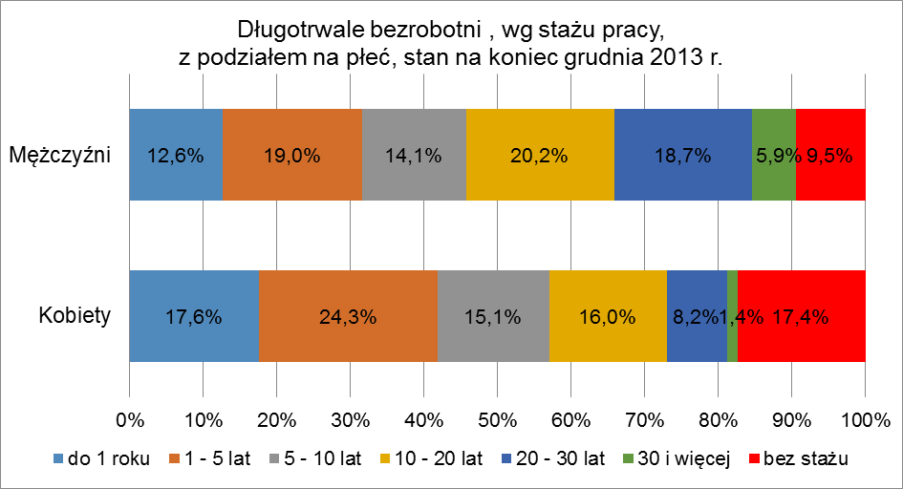
Na obszarach wiejskich oraz na obszarach miejskich, wśród długotrwale bezrobotnych, najliczniejsze grupy stanowiły osoby posiadające staż pracy od 1 do 5 lat oraz od 10 do 20 lat. Na koniec 2013 r., wśród długotrwale bezrobotnych zamieszkujących obszary wiejskie większy udział, w stosunku do mieszkańców miast, odnotowano wśród osób nie posiadających żadnego stażu pracy (więcej jest ich na terenach wiejskich o 3,8 punktu procentowego) oraz mających stosunkowo niewielki staż pracy: do 1 roku (o 0,1 punktu procentowego) oraz od 1 do 5 lat
(o 0,5 punktu procentowego).
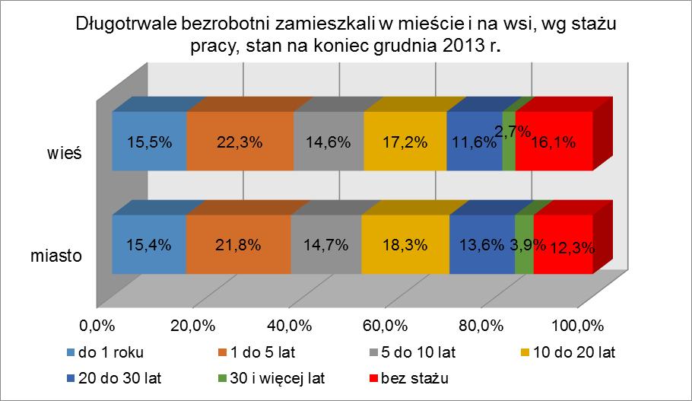

5. Osoby poprzednio pracujące pozostające bez pracy powyżej 12 miesięcy wg wielkich grup zawodów oraz zawodów
Wśród bezrobotnych poprzednio pracujących, zarejestrowanych
w województwie lubuskim na koniec grudnia 2013 r., odnotowano 15.482 osoby
(w tym 8.718 kobiet) pozostające powyżej 12 miesięcy bez pracy. Stanowili oni 25,9% ogółu bezrobotnych. Największy ich udział odnotowano w wielkich grupach zawodów:
- rolnicy, ogrodnicy, leśnicy i rybacy – 34,1% ogółu pozostawało bez pracy powyżej 12 miesięcy,
- pracownicy usług i sprzedawcy – 31,3% ogółu bez pracy powyżej 12 miesięcy,
- pracownicy przy pracach prostych – 30,7% ogółu bez pracy powyżej 12 miesięcy.

Grupy zawodów |  | ogółem | w tym pozostający bez pracy powyżej 12 miesięcy | udział osób bez pracy powyżej 12 miesięcy
Ogółem | razem | 59.805 | 15.482 | 25,9%
Ogółem | kobiety | 31.580 | 8.718 | 27,6%
Siły zbrojne | razem | 48 | 6 | 12,5%
Siły zbrojne | kobiety | 0 | 0 | -
Przedstawiciele władz publicznych, wyżsi urzędnicy i kierownicy | razem | 341 | 94 | 27,6%
 | kobiety | 135 | 38 | 28,2%
Specjaliści | razem | 3.674 | 775 | 21,1%
Specjaliści | kobiety | 2.491 | 553 | 22,2%
Technicy i inny średni personel | razem | 6.285 | 1.613 | 25,7%
Technicy i inny średni personel | kobiety | 3.693 | 1.045 | 28,3%
Pracownicy biurowi | razem | 2.297 | 620 | 27,0%
Pracownicy biurowi | kobiety | 1.659 | 466 | 28,1%
Pracownicy usług i sprzedawcy | razem | 11.203 | 3.504 | 31,3%
Pracownicy usług i sprzedawcy | kobiety | 8.997 | 2.941 | 32,7%
Rolnicy, ogrodnicy, leśnicy i rybacy | razem | 1.627 | 555 | 34,1%
Rolnicy, ogrodnicy, leśnicy i rybacy | kobiety | 700 | 245 | 35,0%
Robotnicy przemysłowi i rzemieślnicy | razem | 14.761 | 4.384 | 29,7%
Robotnicy przemysłowi i rzemieślnicy | kobiety | 4.017 | 1.402 | 34,9%
Operatorzy i monterzy maszyn i urządzeń | razem | 3.338 | 992 | 29,7%
Operatorzy i monterzy maszyn i urządzeń | kobiety | 1.069 | 357 | 33,4%
Pracownicy przy pracach prostych | razem | 5.251 | 1.613 | 30,7%
Pracownicy przy pracach prostych | kobiety | 2.651 | 884 | 33,4%

Wśród poprzednio pracujących bezrobotnych kobiet, zarejestrowanych
w województwie lubuskim na koniec grudnia 2013 r., 27,6% pozostawało bez pracy powyżej 12 miesięcy. Największy ich udział odnotowano w wielkich grupach zawodów:
- rolnicy, ogrodnicy, leśnicy i rybacy – 35,0% ogółu kobiet pozostawało bez pracy powyżej 12 miesięcy,

- robotnicy przemysłowi i rzemieślnicy – 34,9% pozostawało bez pracy powyżej
12 miesięcy,
- operatorzy i monterzy maszyn i urządzeń – 33,4% bez pracy powyżej 12 miesięcy,
- pracownicy przy pracach prostych – 33,4% bez pracy powyżej 12 miesięcy.

Na koniec 2013 r., w rejestrach powiatowych urzędów pracy, najwiecej było zarejestrowanych bezrobotnych będących powyżej 12 miesiecy bez pracy
w zawodach:
- sprzedawca – 1.864 osoby (w tym 1.746 kobiet),
- robotnik gospodarczy – 435 osób (w tym 165 kobiet),
- murarz – 411 bezrobotnych (w tym 1 kobieta),
- kucharz – 346 bezrobotnych (w tym 311 kobiet),
- krawiec – 343 bezrobotnych (w tym 337 kobiet),
- robotnik pomocniczy w przemyśle przetwórczym – 329 bezrobotnych (w tym 203 kobiety),
- ślusarz – 321 bezrobotnych (w tym 4 kobiety),
- szwaczka – 266 bezrobotnych (w tym 264 kobiety),
- technik ekonomista – 243 bezrobotnych (w tym 225 kobiet),
- robotnik budowlany – 243 bezrobotnych (w tym 3 kobiety),
- technik prac biurowych – 222 bezrobotnych (w tym 198 kobiet),
- sprzątaczka biurowa – 202 bezrobotnych (w tym 202 kobiety),
- mechanik samochodów osobowych – 186 bezrobotnych (brak kobiet),
- obuwnik przemysłowy – 149 bezrobotnych (w tym 119 kobiet),
- stolarz – 149 bezrobotnych (w tym 17 kobiet),
- robotnik leśny – 140 bezrobotnych (w tym 40 kobiet),
- fryzjer – 139 bezrobotnych (w tym 137 kobiet),
- technik mechanik – 134 bezrobotnych (w tym 18 kobiet),
- piekarz – 123 bezrobotnych (w tym 33 kobiety),
- kelner – 117 bezrobotnych (w tym 107 kobiet),
- magazynier – 113 bezrobotnych (w tym 34 kobiety).
Należy zauważyć, że w niektórych zawodach notuje się dużą liczbę osób będących długi okres bez pracy, pomimo znacznego zapotrzebowania ze strony pracodawców. Dotyczy to m.in. takich zawodów jak sprzedawca, technik prac biurowych czy sprzątaczka biurowa. Może to wynikać z wysokiej podaży siły roboczej w tych zawodach, bądź nie spełniania oczekiwań pracodawców w zakresie kwalifikacji zawodowych bezrobotnych.

6. Aktywizacja osób długotrwale bezrobotnych w ramach form aktywnych stosowanych przez urzędy pracy i ich efektywność.
6.1. Szkolenia
W 2013 r. szkolenia mające na celu podniesienie kwalifikacji, zwiększających szansę na zatrudnienie, ukończyło 829 osób długotrwale bezrobotnych. W trakcie, lub po zakończeniu szkolenia, uzyskało zatrudnienie 36,8% osób długotrwale bezrobotnych kończących szkolenia. W stosunku do poprzedniego roku zarówno liczba osób długotrwale bezrobotnych kończących szkolenia, oraz efektywność tej formy pozostawały na zbliżonym poziomie.
Wyszczególnienie | Liczba osób długotrwale bezrobotnych
Wyszczególnienie | 2012 r. | 2013 r.
ukończyły szkolenie | 825 | 829
podjęły pracę w trakcie lub po ukończeniu szkolenia | 305 | 305
efektywność | 37,0% | 36,8%

6.2. Staże
W omawianym okresie staże, służące nabywaniu praktycznych umiejętności do wykonywania pracy, ukończyło 2.659 osób długotrwale bezrobotnych. W trakcie, lub po zakończeniu stażu, uzyskało zatrudnienie 52,6% osób długotrwale bezrobotnych kończących staże. W stosunku do poprzedniego roku, zwiększyła się liczba osób długotrwale bezrobotnych którzy ukończyli staże oraz zwiększyła się ich efektywność.
Wyszczególnienie | Liczba osób długotrwale bezrobotnych
Wyszczególnienie | 2012 r. | 2013 r.
ukończyły staż | 1.833 | 2.659
podjęły pracę w trakcie lub po ukończeniu stażu | 935 | 1.399
efektywność | 51,0% | 52,6%

6.3. Prace interwencyjne
W 2013 r. prace interwencyjne ukończyło 927 osób długotrwale bezrobotnych. W trakcie, lub po zakończeniu prac interwencyjnych, uzyskało zatrudnienie 61,5% osób długotrwale bezrobotnych kończących prace interwencyjne. W stosunku do poprzedniego roku, zwiększyła się liczba osób długotrwale bezrobotnych kończących prace interwencyjne, oraz nastąpił niewielki wzrost ich efektywności.
Wyszczególnienie | Liczba osób długotrwale bezrobotnych
Wyszczególnienie | 2012 r. | 2013 r.
ukończyły prace interwencyjne | 841 | 927
podjęły pracę w trakcie lub po ukończeniu prac interwencyjnych | 511 | 570
efektywność | 60,8% | 61,5%

6.4. Roboty publiczne
W 2013 r. roboty publiczne ukończyły 604 osoby długotrwale bezrobotne.
W trakcie, lub po zakończeniu robót publicznych, uzyskało zatrudnienie 44,7% osób długotrwale bezrobotnych kończących roboty publiczne. W stosunku do poprzedniego roku zwiększyła się liczba osób długotrwale bezrobotnych które ukończyły roboty publiczne, ale spadła ich efektywność.
Wyszczególnienie | Liczba osób długotrwale bezrobotnych
Wyszczególnienie | 2012 r. | 2013 r.
ukończyły roboty publiczne | 512 | 604
podjęły pracę w trakcie lub po ukończeniu robót publicznych | 257 | 270
efektywność | 50,2% | 44,7%

6.5. Prace społecznie użyteczne
W 2013 r. prace społecznie użyteczne ukończyło 2.386 osób długotrwale bezrobotnych. W trakcie, lub po zakończeniu prac społecznie użytecznych, uzyskało zatrudnienie 19,7% osób długotrwale bezrobotnych kończących prace społecznie użyteczne. W stosunku do poprzedniego roku zmniejszyła się liczba osób które ukończyły prace społecznie użyteczne, jak również obniżyła się ich efektywność.
Wyszczególnienie | Liczba osób długotrwale bezrobotnych
Wyszczególnienie | 2012 r. | 2013 r.
ukończyły prace społecznie użyteczne | 3.433 | 2.386
podjęły pracę w trakcie lub po ukończeniu prac społecznie użytecznych | 1.964 | 471
efektywność | 57,2% | 19,7%

6.6. Poradnictwo indywidualne
W 2013 r. skorzystało z usług poradnictwa indywidualnego 12.231 osób długotrwale bezrobotnych. Po skorzystaniu z usług poradnictwa indywidualnego uzyskało zatrudnienie 24,0% osób długotrwale bezrobotnych w nich uczestniczących. W stosunku do poprzedniego roku zwiększyła się liczba osób które skorzystały z usług poradnictwa indywidualnego, oraz wzrosła efektywność tej formy aktywizacji.
Wyszczególnienie | Liczba osób długotrwale bezrobotnych
Wyszczególnienie | 2012 r. | 2013 r.
skorzystały z usług poradnictwa indywidualnego | 10.975 | 12.231
podjęły pracę po skorzystaniu z usług poradnictwa indywidualnego | 2.303 | 2.929
efektywność | 21,0% | 24,0%

6.7. Szkolenie w klubie pracy w zakresie aktywnego poszukiwania pracy
W 2013 r. 449 osób długotrwale bezrobotnych ukończyło szkolenie w klubie pracy w zakresie aktywnego poszukiwania pracy. Po skorzystaniu ze szkolenia
w klubie pracy, w zakresie aktywnego poszukiwania pracy, uzyskało zatrudnienie 19,4% osób długotrwale bezrobotnych w nich uczestniczących. W stosunku do poprzedniego roku zwiększyła się liczba osób które skorzystały z usług poradnictwa indywidualnego, jak również efektywność tej formy aktywizacji.
Wyszczególnienie | Liczba osób długotrwale bezrobotnych
Wyszczególnienie | 2012 r. | 2013 r.
ukończyły szkolenie w klubie pracy w zakresie aktywnego poszukiwania pracy | 385 | 449
podjęły pracę w trakcie lub po ukończeniu szkolenia w klubie pracy w zakresie aktywnego poszukiwania pracy | 72 | 87
efektywność | 18,7% | 19,4%

6.8. Zajęcia aktywizacyjne
W 2013 r. ukończyło zajęcia aktywizacyjne 3.229 osób długotrwale bezrobotnych. Po skorzystaniu z zajęć aktywizacyjnych uzyskało zatrudnienie 11,4% osób długotrwale bezrobotnych w nich uczestniczących. W stosunku do poprzedniego roku zmniejszyła się liczba osób które skorzystały z zajęć aktywizacyjnych oraz spadła efektywność tej formy aktywizacji.
Wyszczególnienie | Liczba osób długotrwale bezrobotnych
Wyszczególnienie | 2012 r. | 2013 r.
ukończyły zajęcia aktywizacyjne | 3.448 | 3.229
podjęły pracę w trakcie lub po ukończ. zajęć aktywizacyjnych | 454 | 369
efektywność | 13,2% | 11,4%

7. Podsumowanie
Zjawisko długotrwałego bezrobocia jest jednym z najpoważniejszych problemów o charakterze społeczno – ekonomicznym. W 2013 r., w województwie lubuskim, odnotowano wzrost liczby zarejestrowanych długotrwale bezrobotnych
o 1.547 osób, tj. o 5,4%. Na koniec grudnia 2013 r. osoby długotrwale bezrobotne stanowiły 50,2% ogółu zarejestrowanych bezrobotnych. Wśród długotrwale bezrobotnych odnotowano tylko 122 osoby mające prawo do otrzymywania zasiłku (0,4% tej grupy bezrobotnych).
W 2013 r., w stosunku do roku poprzedniego, wśród osób długotrwale bezrobotnych odnotowano wzrost nowych rejestracji bezrobotnych oraz spadek ilości wyrejestrowań z rejestrów bezrobotnych. Głównymi przyczynami „odpływu” osób długotrwale bezrobotnych były: podjęcie pracy, nie potwierdzenie gotowości do podjęcia pracy, rozpoczęcie stażu, dobrowolna rezygnacja ze statusu bezrobotnego oraz podjęcie pracy społecznie użytecznej. Na pewno nie byłoby tak dużego „odpływu” osób długotrwale bezrobotnych bez realizacji różnorodnych programów aktywizacji tej kategorii bezrobotnych, podejmowanych w ramach urzędów pracy. Duża część z nich charakteryzowała się bowiem wysokim poziomem efektywności zatrudnienia.
Osoby długotrwale bezrobotne muszą borykać się z wieloma barierami stojącymi im na drodze w znalezieniu zatrudnienia. Jedną z nich jest niski poziom posiadanego wykształcenia. Na koniec 2013 r. zdecydowana większość z nich legitymowała się wykształceniem gimnazjalnym i poniżej oraz zasadniczym zawodowym. W omawianym okresie, wśród długotrwale bezrobotnych, odnotowano spadek udziału osób legitymujących się wykształceniem gimnazjalnym i poniżej, ale nastąpił wzrost udziału wśród osób z wykształceniem zasadniczym zawodowym. Dlatego, na koniec 2013 r., w tej kategorii bezrobotnych, odnotowano stabilizację udziału osób legitymujących się wykształceniem poniżej średniego na poziomie 65,3% ogółu (w 2012 r. - 65,4%). W tej populacji bezrobotnych kobiety są lepiej wykształcone niż mężczyźni. Na koniec 2013 r., wykształceniem średnim i powyżej legitymowało się 43,0% długotrwale bezrobotnych kobiet i 23,9% długotrwale bezrobotnych mężczyzn. Na obszarach wiejskich, wśród długotrwale bezrobotnych, najliczniejszą grupę stanowiły osoby posiadające wykształcenie gimnazjalne i poniżej (38,3%), natomiast w miastach dominowały osoby z wykształceniem zasadniczym zawodowym (31,1% ogółu). Wykształceniem średnim i powyżej legitymowało się 40,2% długotrwale bezrobotnych mieszkańców miast i 27,9% mieszkańców obszarów wiejskich.
Następną z barier jest długi okres pozostawania bez pracy. Pod tym względem, w okresie dwunastu miesięcy 2013 r., nastąpił przede wszystkim wzrost udziału osób długotrwale bezrobotnych będących powyżej 24 miesięcy bez pracy. Wśród długotrwale bezrobotnych, powyżej 12 miesięcy bez pracy pozostawało 61,7% kobiet i 57,9% mężczyzn, przy czym największa różnica (na niekorzyść kobiet) występowała w populacji osób pozostających powyżej 24 miesięcy bez pracy. Wśród długotrwale bezrobotnych zamieszkujących obszary wiejskie oraz na terenie miast widać również różnice co do czasu pozostawania bez pracy. Na koniec 2013 r., wśród długotrwale bezrobotnych, powyżej 12 miesięcy bez pracy pozostawało 58,1% mieszkańców miast i 62,6% mieszkańców wsi. Dlatego ogólnie można stwierdzić, że bezrobocie wśród kobiet jest bardziej trwałe niż wśród mężczyzn, oraz bardziej trwałe na obszarach wiejskich niż w miastach.
Wiek osoby bezrobotnej stanowił również pewną barierę stojącą na drodze znalezienia zatrudnienia. W 2013 r. odnotowano wzrost udziału osób długotrwale bezrobotnych w wieku od 35 do 44 lat (o 0,9 punktu procentowego) oraz powyżej 55 lat (o 1,5 punktu procentowego). W pozostałych grupach wiekowych odnotowano spadek udziału. Wśród długotrwale bezrobotnych kobiet, prawie połowa z nich (47,3%) to osoby które nie przekroczyły 34 roku życia, podczas gdy długotrwale bezrobotni mężczyźni do 34 lat stanowili 28,0% tej kategorii bezrobotnych.
Na obszarach wiejskich, w stosunku do miast, większy jest udział osób długotrwale bezrobotnych w wieku do 34 lat. W wyższych przedziałach wiekowych udział osób długotrwale bezrobotnych jest wyższy w miastach.
Znaczącą barierą, stojącą na drodze uzyskania zatrudnienia, jest brak stażu pracy. Na koniec 2013 r., wśród długotrwale bezrobotnych, osoby dotychczas nie pracujące stanowiły 14,0% tej kategorii bezrobotnych i w okresie dwunastu miesięcy ich udział zmniejszył się o 1,2 punktu procentowego. Wśród osób bez stażu pracy przeważały długotrwale bezrobotne kobiety, stanowiąc 17,4%, podczas gdy wśród mężczyzn udział osób bez stażu pracy wynosił 9,5%. Na koniec 2013 r., na obszarach wiejskich osoby dotychczas nie pracujące stanowiły 16,1% długotrwale bezrobotnych, w miastach – 12,3%.
W 2013 r. najwięcej długotrwale bezrobotnych zaktywizowano w ramach: staży (2.659 osób) prac społecznie użytecznych (2.386 osób), prac interwencyjnych (927 osób), szkoleń (829 osób). Największą efektywność zatrudnieniową, w grupie długotrwale bezrobotnych, odnotowano po pracach interwencyjnych (61,5%).

Aneks. Część tabelaryczna

Tabela 1. Liczba osób długotrwale bezrobotnych wg powiatów, stan na koniec grudnia 2013 r.
Wyszczególnienie | Gorzów Wielkopolski (grodzki) | Gorzów Wielkopolski (ziemski) | Krosno Odrzańskie | Międzyrzecz | Nowa Sól | Słubice | Strzelce Krajeńskie | Sulęcin | Świebodzin | Wschowa | Zielona Góra (grodzki) | Zielona Góra (ziemski) | Żagań | Żary | Województwo
wykształcenie
wyższe | 344 | 102 | 94 | 159 | 214 | 34 | 135 | 43 | 77 | 64 | 291 | 170 | 164 | 158 | 2.049
policealne i średnie zawodowe | 401 | 194 | 465 | 572 | 860 | 227 | 450 | 143 | 243 | 174 | 539 | 431 | 644 | 555 | 5.898
średnie ogólnokształcące | 250 | 107 | 238 | 172 | 385 | 66 | 198 | 47 | 115 | 76 | 198 | 184 | 220 | 231 | 2.487
zasadnicze zawodowe | 509 | 421 | 810 | 994 | 1356 | 437 | 955 | 260 | 488 | 408 | 519 | 708 | 1008 | 843 | 9.716
gimnazjalne i poniżej | 545 | 578 | 708 | 949 | 1505 | 420 | 917 | 234 | 482 | 363 | 463 | 672 | 1029 | 1034 | 9.899
czas pozostawania bez pracy
do 1 miesiąca | 116 | 77 | 119 | 101 | 171 | 131 | 174 | 60 | 38 | 74 | 130 | 105 | 178 | 107 | 1.581
1 – 3 miesiące | 243 | 216 | 191 | 208 | 506 | 200 | 248 | 81 | 156 | 109 | 247 | 275 | 418 | 347 | 3.445
3 – 6 miesięcy | 214 | 117 | 230 | 239 | 321 | 175 | 274 | 87 | 123 | 82 | 215 | 202 | 405 | 251 | 2.935
6 – 12 miesięcy | 287 | 188 | 285 | 282 | 461 | 173 | 348 | 104 | 206 | 128 | 333 | 317 | 586 | 345 | 4.043
12 – 24 miesiące | 719 | 493 | 727 | 952 | 1407 | 280 | 823 | 252 | 689 | 354 | 667 | 783 | 943 | 924 | 10.013
powyżej 24 miesięcy | 470 | 311 | 763 | 1.064 | 1454 | 225 | 788 | 143 | 193 | 338 | 418 | 483 | 535 | 847 | 8.032
wiek
18 – 24 lat | 118 | 140 | 285 | 326 | 486 | 328 | 322 | 103 | 203 | 142 | 98 | 227 | 357 | 308 | 3.443
25 – 34 lat | 546 | 356 | 590 | 792 | 1.246 | 244 | 729 | 186 | 391 | 317 | 517 | 671 | 860 | 818 | 8.263
35 – 44 lat | 460 | 281 | 502 | 590 | 961 | 210 | 590 | 122 | 282 | 223 | 475 | 448 | 742 | 601 | 6.487
45 – 54 lat | 416 | 326 | 513 | 613 | 941 | 211 | 574 | 166 | 302 | 227 | 491 | 448 | 634 | 584 | 6.446
55 – 59 lat | 371 | 217 | 328 | 373 | 521 | 128 | 332 | 114 | 165 | 129 | 312 | 274 | 366 | 386 | 4.016
powyżej 60 lat | 138 | 82 | 97 | 152 | 165 | 63 | 108 | 36 | 62 | 47 | 117 | 97 | 106 | 124 | 1.394
staż pracy
do 1 roku | 237 | 192 | 352 | 330 | 901 | 235 | 390 | 83 | 247 | 158 | 247 | 278 | 570 | 423 | 4.643
1 – 5 lat | 416 | 324 | 449 | 673 | 924 | 265 | 650 | 200 | 265 | 288 | 363 | 411 | 736 | 651 | 6.615
5 – 10 lat | 308 | 182 | 375 | 463 | 577 | 129 | 398 | 126 | 176 | 173 | 307 | 336 | 457 | 401 | 4.408
10 – 20 lat | 419 | 283 | 429 | 546 | 669 | 215 | 469 | 101 | 195 | 209 | 394 | 369 | 528 | 516 | 5.342
20 – 30 lat | 334 | 201 | 303 | 373 | 465 | 196 | 289 | 116 | 166 | 110 | 321 | 270 | 322 | 352 | 3.818
30 lat i więcej | 127 | 51 | 54 | 107 | 103 | 27 | 59 | 38 | 63 | 25 | 103 | 87 | 93 | 81 | 1.018
bez stażu | 208 | 169 | 353 | 354 | 681 | 117 | 400 | 63 | 293 | 122 | 275 | 414 | 359 | 397 | 4.205
ogółem | 2.049 | 1.402 | 2.315 | 2.846 | 4.320 | 1.184 | 2.655 | 727 | 1.405 | 1.085 | 2.010 | 2.165 | 3.065 | 2.821 | 30.049

Tabela 2. Struktura długotrwale bezrobotnych wg powiatów i kategorii, stan na koniec grudnia 2013 r.
Wyszczególnienie | Gorzów Wielkopolski (grodzki) | Gorzów Wielkopolski (ziemski) | Krosno Odrzańskie | Międzyrzecz | Nowa Sól | Słubice | Strzelce Krajeńskie | Sulęcin | Świebodzin | Wschowa | Zielona Góra (grodzki) | Zielona Góra (ziemski) | Żagań | Żary | Województwo
wykształcenie
wyższe | 16,8% | 7,3% | 4,1% | 5,6% | 5,0% | 2,9% | 5,1% | 5,9% | 5,5% | 5,9% | 14,5% | 7,9% | 5,4% | 5,6% | 6,8%
policealne i średnie zawodowe | 19,6% | 13,8% | 20,1% | 20,1% | 19,9% | 19,2% | 17,0% | 19,7% | 17,3% | 16,0% | 26,8% | 19,9% | 21,0% | 19,7% | 19,6%
średnie ogólnokształcące | 12,2% | 7,6% | 10,3% | 6,0% | 8,9% | 5,6% | 7,4% | 6,4% | 8,2% | 7,0% | 9,9% | 8,5% | 7,2% | 8,2% | 8,3%
zasadnicze zawodowe | 24,8% | 30,1% | 35,0% | 34,9% | 31,4% | 36,9% | 36,0% | 35,8% | 34,7% | 37,6% | 25,8% | 32,7% | 32,9% | 29,9% | 32,3%
gimnazjalne i poniżej | 26,6% | 41,2% | 30,5% | 33,4% | 34,8% | 35,4% | 34,5% | 32,2% | 34,3% | 33,5% | 23,0% | 31,0% | 33,5% | 36,6% | 33,0%
czas pozostawania bez pracy
do 1 miesiąca | 5,7% | 5,5% | 5,1% | 3,6% | 4,0% | 11,1% | 6,6% | 8,3% | 2,7% | 6,8% | 6,4% | 4,9% | 5,8% | 3,8% | 5,3%
1 – 3 miesiące | 11,9% | 15,4% | 8,3% | 7,3% | 11,7% | 16,9% | 9,3% | 11,1% | 11,1% | 10,1% | 12,3% | 12,7% | 13,6% | 12,3% | 11,5%
3 – 6 miesięcy | 10,4% | 8,3% | 9,9% | 8,4% | 7,4% | 14,8% | 10,3% | 12,0% | 8,8% | 7,6% | 10,7% | 9,3% | 13,2% | 8,9% | 9,8%
6 – 12 miesięcy | 14,0% | 13,4% | 12,3% | 9,9% | 10,7% | 14,6% | 13,1% | 14,3% | 14,7% | 11,8% | 16,6% | 14,6% | 19,1% | 12,2% | 13,4%
12 – 24 miesiące | 35,1% | 35,2% | 31,4% | 33,4% | 32,6% | 23,6% | 31,0% | 34,7% | 49,0% | 32,6% | 33,2% | 36,2% | 30,8% | 32,8% | 33,3%
powyżej 24 miesięcy | 22,9% | 22,2% | 33,0% | 37,4% | 33,6% | 19,0% | 29,7% | 19,6% | 13,7% | 31,1% | 20,8% | 22,3% | 17,5% | 30,0% | 26,7%
wiek
18 – 24 lat | 5,8% | 10,0% | 12,3% | 11,5% | 11,3% | 27,7% | 12,1% | 14,2% | 14,5% | 13,1% | 4,9% | 10,5% | 11,7% | 10,9% | 11,5%
25 – 34 lat | 26,7% | 25,4% | 25,5% | 27,8% | 28,7% | 20,6% | 27,5% | 25,6% | 27,8% | 29,2% | 25,7% | 31,0% | 28,1% | 29,0% | 27,5%
35 – 44 lat | 22,4% | 20,0% | 21,7% | 20,7% | 22,3% | 17,7% | 22,2% | 16,8% | 20,1% | 20,6% | 23,7% | 20,7% | 24,2% | 21,3% | 21,6%
45 – 54 lat | 20,3% | 23,3% | 22,2% | 21,5% | 21,8% | 17,8% | 21,6% | 22,8% | 21,5% | 20,9% | 24,4% | 20,7% | 20,7% | 20,7% | 21,4%
55 – 59 lat | 18,1% | 15,5% | 14,1% | 13,1% | 12,1% | 10,9% | 12,5% | 15,7% | 11,7% | 11,9% | 15,5% | 12,6% | 11,9% | 13,7% | 13,4%
powyżej 60 lat | 6,7% | 5,8% | 4,2% | 5,4% | 3,8% | 5,3% | 4,1% | 4,9% | 4,4% | 4,3% | 5,8% | 4,5% | 3,4% | 4,4% | 4,6%
staż pracy
do 1 roku | 11,6% | 13,7% | 15,2% | 11,6% | 20,9% | 19,8% | 14,7% | 11,4% | 17,6% | 14,6% | 12,3% | 12,8% | 18,6% | 15,0% | 15,4%
1 – 5 lat | 20,3% | 23,1% | 19,4% | 23,6% | 21,4% | 22,3% | 24,5% | 27,5% | 18,9% | 26,5% | 18,1% | 19,0% | 24,0% | 23,1% | 22,0%
5 – 10 lat | 15,0% | 13,0% | 16,2% | 16,3% | 13,4% | 10,9% | 15,0% | 17,3% | 12,5% | 15,9% | 15,3% | 15,5% | 14,9% | 14,2% | 14,7%
10 – 20 lat | 20,5% | 20,2% | 18,5% | 19,2% | 15,5% | 18,2% | 17,7% | 13,9% | 13,9% | 19,3% | 19,6% | 17,1% | 17,3% | 18,3% | 17,8%
20 – 30 lat | 16,3% | 14,3% | 13,1% | 13,1% | 10,7% | 16,6% | 10,9% | 16,0% | 11,8% | 10,1% | 16,0% | 12,5% | 10,5% | 12,5% | 12,7%
30 lat i więcej | 6,2% | 3,6% | 2,3% | 3,8% | 2,4% | 2,3% | 2,2% | 5,2% | 4,5% | 2,3% | 5,1% | 4,0% | 3,0% | 2,9% | 3,4%
bez stażu | 10,1% | 12,1% | 15,3% | 12,4% | 15,7% | 9,9% | 15,0% | 8,7% | 20,8% | 11,3% | 13,6% | 19,1% | 11,7% | 14,0% | 14,0%

Tabela 3. Udział długotrwale bezrobotnych, w stosunku do bezrobotnych ogółem, w poszczególnych grupach danych kategorii wg powiatów, stan na koniec XII 2013 r.
Wyszczególnienie | Gorzów Wlkp. (grodzki) | Gorzów Wlkp. (ziemski) | Krosno Odrzańskie | Międzyrzecz | Nowa Sól | Słubice | Strzelce Krajeńskie | Sulęcin | Świebodzin | Wschowa | Zielona Góra (grodzki) | Zielona Góra (ziemski) | Żagań | Żary | Województwo
wykształcenie
wyższe | 38,8% | 32,0% | 38,5% | 43,1% | 43,7% | 22,4% | 44,6% | 32,3% | 32,9% | 35,2% | 32,0% | 35,8% | 37,8% | 38,6% | 37,0%
policealne i średnie zawodowe | 38,7% | 35,4% | 52,7% | 54,6% | 53,0% | 46,8% | 50,1% | 38,7% | 39,3% | 40,6% | 46,0% | 43,8% | 46,2% | 42,7% | 46,1%
średnie ogólnokształcące | 44,9% | 38,6% | 49,4% | 48,3% | 55,7% | 30,6% | 51,2% | 31,1% | 39,9% | 42,5% | 39,3% | 46,2% | 44,6% | 46,2% | 45,4%
zasadnicze zawodowe | 44,3% | 46,8% | 55,7% | 56,7% | 58,0% | 69,6% | 57,7% | 43,1% | 45,7% | 50,3% | 50,6% | 47,6% | 52,2% | 52,2% | 52,7%
gimnazjalne i poniżej | 42,9% | 50,3% | 61,1% | 60,9% | 62,8% | 66,8% | 59,8% | 44,7% | 52,6% | 53,1% | 50,2% | 49,6% | 59,4% | 60,0% | 56,3%
czas pozostawania bez pracy
do 1 miesiąca | 17,5% | 16,9% | 26,2% | 25,5% | 24,6% | 50,8% | 37,1% | 22,3% | 14,6% | 28,8% | 23,3% | 19,7% | 26,0% | 20,8% | 24,5%
1 – 3 miesiące | 23,5% | 31,7% | 26,5% | 26,1% | 36,1% | 41,2% | 30,7% | 21,0% | 22,8% | 21,5% | 24,8% | 26,2% | 34,9% | 30,2% | 29,0%
3 – 6 miesięcy | 22,1% | 19,9% | 30,8% | 26,1% | 27,1% | 42,9% | 29,8% | 22,0% | 19,8% | 19,5% | 23,4% | 23,4% | 32,4% | 23,4% | 26,0%
6 – 12 miesięcy | 28,4% | 28,6% | 34,1% | 29,4% | 33,1% | 38,9% | 36,0% | 30,9% | 30,9% | 32,5% | 34,4% | 32,3% | 42,7% | 33,4% | 33,6%
12 – 24 miesiące | 99,5% | 99,6% | 100,0% | 100,0% | 100,0% | 98,3% | 99,9% | 100,0% | 99,6% | 99,4% | 99,7% | 99,4% | 100,0% | 100,0% | 99,8%
powyżej 24 miesięcy | 94,6% | 97,5% | 100,0% | 99,8% | 99,7% | 98,7% | 99,6% | 100,0% | 96,5% | 96,9% | 99,1% | 99,4% | 99,6% | 99,3% | 99,0%
wiek
18 – 24 lat | 20,1% | 24,7% | 39,1% | 38,4% | 39,9% | 57,8% | 38,3% | 28,4% | 32,1% | 30,5% | 19,9% | 27,6% | 35,8% | 30,2% | 33,9%
25 – 34 lat | 39,5% | 42,1% | 52,7% | 55,3% | 58,3% | 57,8% | 57,5% | 38,2% | 44,1% | 48,5% | 49,3% | 47,8% | 50,7% | 52,8% | 49,7%
35 – 44 lat | 45,2% | 48,2% | 56,9% | 57,6% | 59,4% | 55,6% | 60,4% | 40,0% | 47,6% | 47,8% | 47,7% | 48,8% | 57,7% | 54,0% | 53,4%
45 – 54 lat | 45,7% | 51,1% | 60,1% | 62,5% | 62,9% | 59,6% | 59,3% | 49,6% | 51,9% | 55,9% | 52,4% | 52,0% | 55,3% | 57,0% | 56,1%
55 – 59 lat | 50,1% | 52,25 | 63,2% | 63,3% | 62,6% | 46,0% | 59,8% | 50,9% | 49,6% | 59,2% | 54,7% | 52,8% | 53,0% | 60,3% | 56,4%
powyżej 60 lat | 53,1% | 56,6% | 67,4% | 72,0% | 68,8% | 57,3% | 63,5% | 52,9% | 63,3% | 63,5% | 63,2% | 56,7% | 62,7% | 62,3% | 62,1%
staż pracy
do 1 roku | 41,1% | 48,0% | 59,5% | 60,1% | 70,4% | 71,4% | 60,8% | 37,6% | 57,6% | 51,1% | 44,1% | 51,3% | 60,5% | 53,6% | 56,9%
1 – 5 lat | 40,7% | 43,1% | 51,3% | 56,9% | 59,2% | 54,5% | 56,2% | 46,3% | 41,6% | 47,8% | 43,2% | 44,1% | 52,5% | 50,9% | 50,5%
5 – 10 lat | 41,8% | 41,1% | 57,4% | 55,7% | 51,7% | 52,0% | 59,6% | 40,1% | 42,9% | 47,8% | 45,1% | 49,7% | 50,1% | 49,6% | 49,7%
10 – 20 lat | 46,9% | 51,9% | 56,8% | 57,8% | 57,0% | 59,2% | 57,7% | 38,3% | 48,3% | 52,9% | 48,8% | 46,7% | 53,6% | 55,0% | 53,0%
20 – 30 lat | 46,9% | 47,3% | 56,4% | 57,2% | 56,2% | 65,1% | 52,0% | 45,0% | 45,2% | 48,9% | 51,6% | 48,3% | 47,1% | 54,5% | 51,8%
30 lat i więcej | 38,8% | 32,3% | 35,8% | 42,5% | 34,8% | 24,1% | 34,5% | 45,2% | 32,8% | 28,7% | 35,5% | 37,0% | 38,9% | 40,3% | 36,4%
bez stażu | 33,1% | 35,9% | 51,6% | 52,6% | 53,0% | 35,9% | 52,0% | 30,1% | 42,8% | 40,0% | 37,6% | 43,0% | 43,6% | 44,9% | 44,5%

Czas pozostawania bez pracy obejmuje aktualny okres pozostawania bez pracy, tj. od momentu ostatniego zarejestrowania się bezrobotnego w powiatowym urzędzie pracy, obliczony w pełnych miesiącach.

